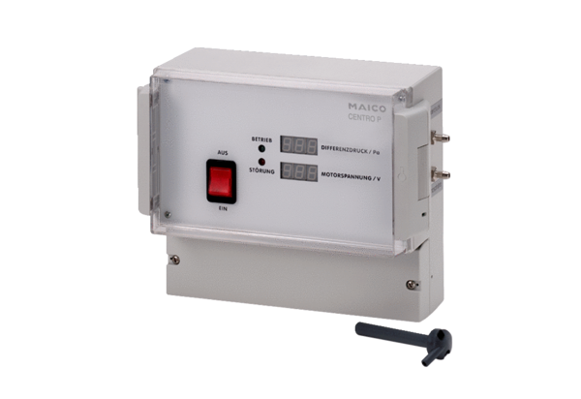Regulace tlaku Centro-PObsah dodávky: 1 kusSortiment: B
Typové číslo: 0157.0397Výrobce: MAICO

